2007年10月高等教育自学考试全国统一命题考试
无机化学（三）试卷
(课程代码2911)
本试卷满分100分；考试时间150分钟。
一、单项选择题（本大题共15小题，每小题2分，共30分)
1．已知标准状态下可发生反应，则
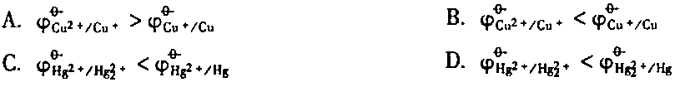
2．根据下列各电子具有的量子数，能量最高的电子为
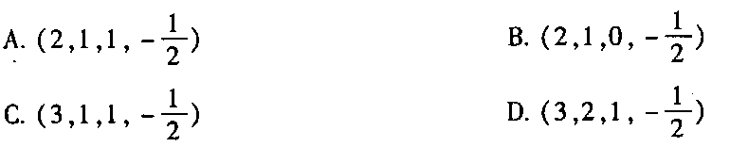
3．配离子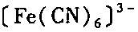的中心原子的价数和成单电子数分别为______(已知Fe的原
子序数为26)
A.+3和l
B.+3和5
C.+2和0
D.+2和4
4．H原子的48电子云径向分布图的峰位比3d电子离核更近，这可用______来解释
A.屏蔽效应
B.钻穿效应
C.能级交错
D.保里不相容原理
5．下列各原电池中，电动势E最小的是
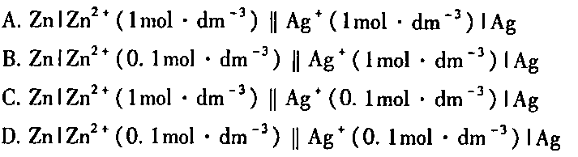
6．下列各种杂化轨道类型中，杂化轨道道空问构型为四面体的是
A.sp杂化
B.sp²杂化
C.sp³杂化
D.dsp²杂化
7．在AgCl饱和溶液中有AgCl固体存在，加相同体积的______会使AgCl的溶解度更
大
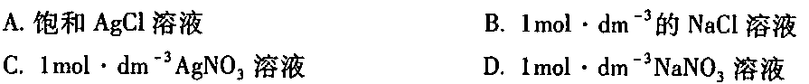
8．₂₄Cr元素原子的核外电子排布式为
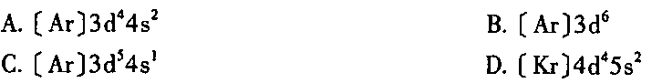
9．室温下，在一密闭容器放有a、b两个烧杯，a杯中盛有半杯纯水，b杯中盛有半杯蔗糖溶液，若外界条件不变，久置后可能产生的现象是
A.a杯中水增多，b杯中水减小
B.a、b两杯未发生变化
C.b杯中水增多，a杯中水减小
D.b杯水剩有蔗糖晶体，a杯水满
10．下列说法中不正确的是
A.体系的温度属强度性质
B.体系的体积属广度性质
C.热不是状态函数
D.焓不是状态函数
11．某反应A+B→D+E，该反应的反应级数为
A.一级反应
B.二级反应
C.三级反应
D.无法判断
12．下列各组物质中，属于共轭酸碱对的是
A.H⁻和OH⁺
B.H30⁺和OH⁻
C.HAc和Ac⁻
D.NaOH和HCI
13．下列物质的酸性按由强到弱顺序排序的是
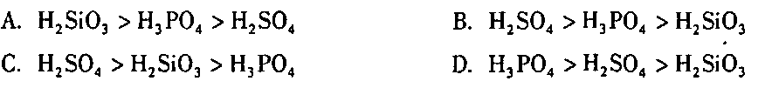
14．下列浓度表示法中，与温度变化密切相关的是
A.质量摩尔浓度
B.物质的量浓度
C.摩尔分数
D.质撞分数
15．在下列溶液中，HAC电离度最小的是
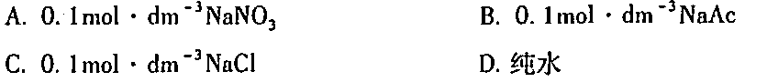
二、填空题（本大题共30空，每空1分，共30分)
请在每小题的空格中填上正确答案。错填、不填均无分。
16．沉淀生成的条件是Q____________ksp，而沉淀溶解的条件是Q____________ksp。
17．在Na₂O₂中，O的氧化数为____________；KO₂中O的氧化数为____________；
O₂F₂中O的氧化数的____________。
18．主量子数n的取值为____________；角量子数l的取值为________________________；磁量子数m的取值为____________________________________；自旋量子数ms取值为____________。
19．在能级图中，E_{4s}<E_{3d}，称为____________现象，可用____________和____________解释。
20．O、S、F、Cl的氢化物如H₂O、H₂S、HF、HCI的沸点不随分子量的增加而增加是由于这些原子的____________及____________的大小不同，因而形成的____________键强弱不同所致。
21．体系的状态函数的变化盘只与体系的_________________自关，而与_________________
无关。
22．广度性质的特点是：其数值与_________________有关，具有_________________性。
23．已知N₂O₂(g)=2NO₂(g)，K=0.360。相同温度下，若反应方程式为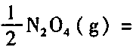[最新年份咨询qq593777558]
NO₂(g)，则平衡常数K=____________。
24．根据反应熵判据，当Q<K时，反应向______方向进行。当Q=K时，反应处于____________
状态。
25．根据温度对化学平衡的影响，升高温度，平衡向着____________方向移动；降低温度，平衡向着____________方向移动。
26．卤素单质X₂最突出的化学性质是____________。X₂作为____________在化学反应中得到电子，本身被还原成为____________。
27．过氧化氢不稳定，常温下即能分解放出O₂，其反应方程式为________________________。
28．硫化氢是强还原剂，空气中的O₂能将溶于水的H₂S氧化成____________，故硫化氢的水溶液久置可变____________。
三、简答题(本大题共2小题，每小题5分，共10分)
29．使沉淀溶解的常用方法有哪些?
30．比较HNO₃、H₃PO₄、H₂SO₄下列性质：挥发性、热稳定性、酸的强度、氧化还原性。
四、计算题(本大题共4小题，第3l-32题每小题7分，第33-34题每小题8分，共30分)
31．已知298K时，，将上述两电极设计成电池，
(1)写出电池表示式和电池反应式
(2)计算lgK_{稳}
32．称取某难挥发非电解质7.75g溶于250g水中，测得此溶液的凝固点降低值为0.320K，
试求该非电解质的摩尔质量。(已知K_{f}=1.86k·kg·mol⁻¹)
